**Python实验报告4（数字）**

**学号：** 117060400130 **姓名**： 罗建燕 **班级：** 17应用统计（1）班  **指导老师：** 林卫中

**实验名称1**： 猜数游戏

**算法实现：**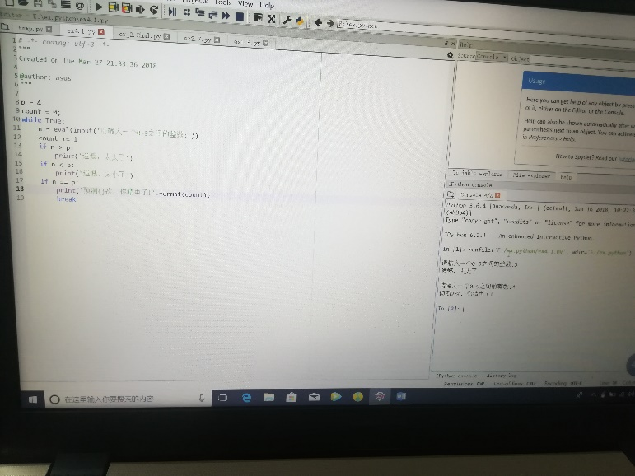

**实验结果：使用while循环语句，当while循环正常执行后，程序会继续执行else语句中的内容。else语句只在循环正常执行后才执行。再使用break辅助控制循环，用来结束整个循环过程，不在判断执行循环的条件是否成立。**

**实验名称2： 统计不同字符个数**

**算法实现：**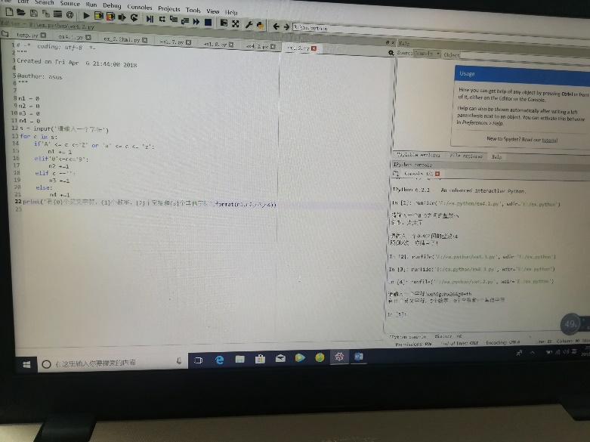

**实验结果：运用for循环，程序流程接着遍历循环列表。其中，break语句跳出了最内层for循环，但仍然继续执行外层循环。每个break语句只有能力跳出当前层次循环。**